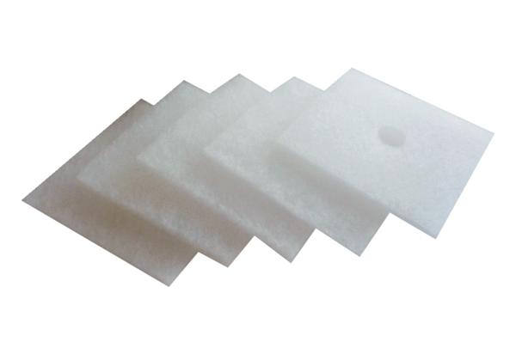Воздушный фильтр, запасной ZF 60/100 КомплектКомплект поставки: 100 штукАссортимент: B
Номер артикула: 0093.0885Изготовитель: MAICO

